化学动力学与药物稳定性
药物制剂的稳定性是指药品在特定条件贮存时，影响产品的关键质量参数随着时间变化的速率，主要包括化学、物理学、微生物学、有效性和安全性等方面。药物制剂的稳定性是物理药剂学的一项重要研究内容，贯穿于药物制剂的研制、生产、包装、储运和使用的全过程。药物制剂稳定性的基本要求为：制剂中的药物有效成分在所示规格范围内，其化学特性和含量（效价）不变；制剂的外观、气味、均匀性、溶解、混悬、乳化等在允许的范围内均无物理性质的变化；制剂保持无菌或微生物学检查不超标，从而保证药物安全有效。
化学动力学是研究化学反应速率、反应机理及外界条件对反应速率影响的学科。化学动力学在制剂研发中应用广泛，根据制剂中药物的降解速度，可以预估药物的有效期。采用化学动力学原理，研究药物吸收、分布、代谢与排泄速度，可以为缓控释制剂的设计提供一定的理论基础。化学动力学原理及方法能够为制剂稳定性研究、剂型设计等提供科学依据。本章内容将分别阐述化学动力学和稳定性的相关知识。

第一节
化学动力学
一、反应速率与反应级数
（一）反应速率
反应速率是指化学反应过程的速度，也称为反应发生的速率。
如反应：药物A→药物B，反应的速率可表示为： 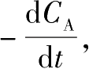
由于药物B的量随着时间的增加而增加，所以反应的速率也可以表示为 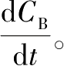
（二）反应级数
反应级数是指由实验确定的反应速率方程式中各浓度项的指数总和（有时包括生成物、中间产物浓度）。
如果反应的速率公式可表示为：
式中： α 、 β ……分别称为组分A、B……的分级数，而各指数之和 n 称为反应的总级数，即 n = α + β +......
反应级数的特点：
（1）可以为整数、分数、零、正数、负数。 n 在0～3间，很少超过3。
（2）少数复杂反应的反应速率方程比较复杂，不能确定反应级数。
如H ₂ +Br ₂ →2HBr。
反应级数的确定方法有微分法、积分法、半衰期法等。
（三）反应速率常数
反应速率方程中的比例系数 k 称为反应速率常数，如公式（6-1）中 k 即为反应速率常数。 k 的数值反映了反应速率的快慢，是确定反应历程的重要依据。
二、简单反应动力学
当反应级数 n = α + β +……为简单的正整数时，即0、1、2……时，反应称为简单级数的反应。其中零级反应、一级反应、二级反应较为常见。
（一）零级反应
当反应级数 n =0时，称为零级反应，反应速率与反应物浓度无关。如药物A在恒定时间间隔 t 内减少的量是一个常数，药物A的消除速率可表示为：
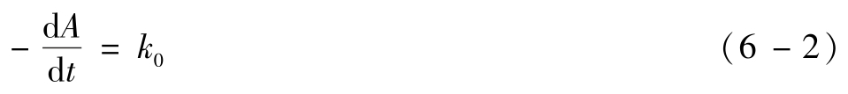
积分得：
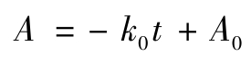
式中： A ₀ 是 t =0时的药量，如用浓度表示，可得：
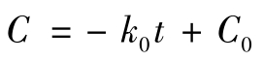
式中： C ₀ 表示时间为0时的药物浓度； C 表示时间 t 时的药物浓度； k ₀ 表示零级分解常数。
半衰期：表示药物的量或浓度降低一半所需要的时间，用 t _{1/2} 表示。
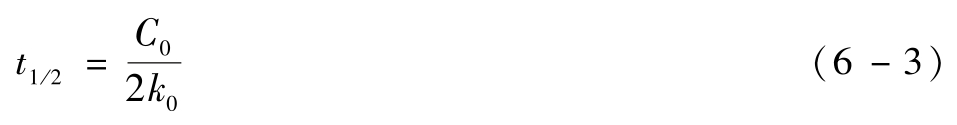
有效期：表示药物的量或浓度降低10%所需时间，用 t _{0.9} 表示。
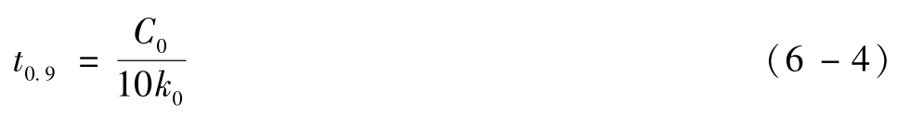
特点：速率常数 k ₀ 的单位是浓度/时间；药物的光降解反应，在相对较高的浓度下多为零级反应。混悬剂中溶液的浓度取决于药物的溶解度，随着溶液中药物的降解，药物颗粒可以不断溶解，此时药物的降解可视为零级反应，一旦所有药物溶解于溶剂中，药物的降解就可能改变反应级数。

例6-1：某药师称量10g药物溶解于100mL水中。溶液在室温下保存，并定期取样检测药物含量，数据见表6-1。
表6-1 放置不同时间样品中药物浓度
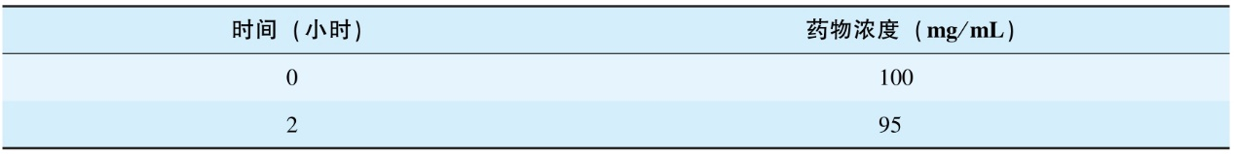
续表
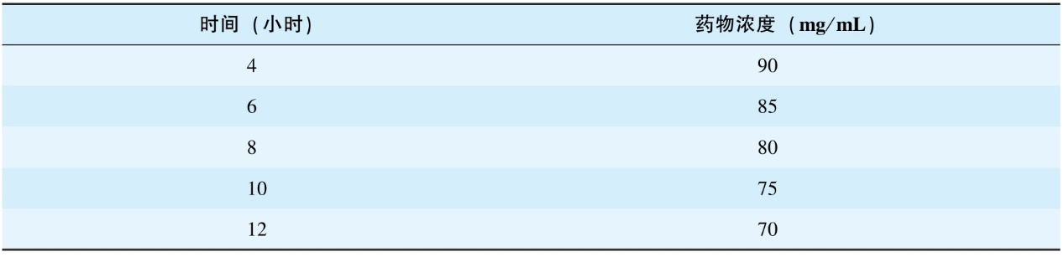
将药物浓度对时间做图得一条直线，得出药物浓度减少的反应为零级。由以上数据，可得：90 =-k ₀ （4） + 100，求出k ₀ =2.5mg/（mL·h）。
（二）一级反应
反应级数n=1时的反应称为一级反应，一级反应的应用较为广泛。
如用药物浓度表示，其速率方程为 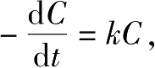 其中 k 是一级速率常数。该方程积分可得ln C=-kt+ ln C ₀ 或 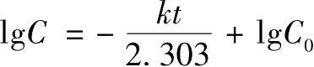
半衰期：
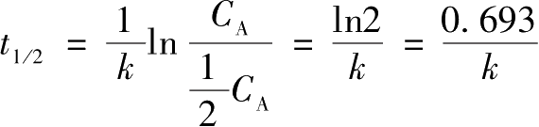
有效期： 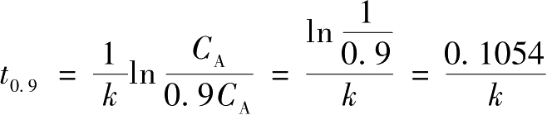
一级反应具有以下特点：速率常数 k 的单位是时间 ⁻¹ ；半衰期是一个与反应物起始浓度无关的常数；ln C _{A} 和时间 t 呈线性关系。
例6-2：配制每毫升含800单位的某抗生素试溶液，经过1个月后，分析其含量测得每毫升含600单位。已知药物降解为一级反应，试求：（1）经40天后其含量为多少？（2）半衰期为多少天？
解：
（1）经40天后其含量
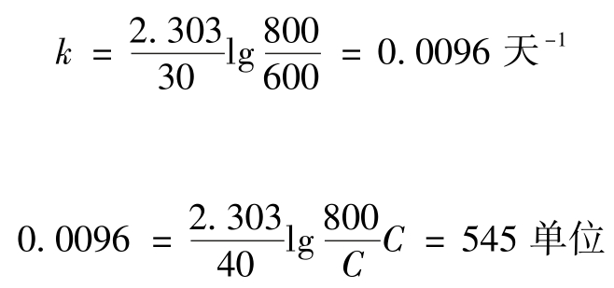
即经过40天后某抗生素溶液含量为545单位。
（2）半衰期
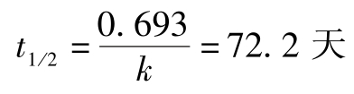
即该抗生素溶液半衰期为72.2天。
（三）二级反应
反应级数 n =2时的反应称为二级反应。二级反应较为复杂，反应物未必只有一种， n = α + β =2。
（1）A+B→产物
（2）2A→产物
对第一种类型的反应来说，如果设 a 和 b 分别代表反应物A和B的起始浓度， x 为 t 时间反应物已反应的浓度，则其反应速率公式可写成：
当 A 和 B 的起始浓度相等时，即 a = b ，上式变为：
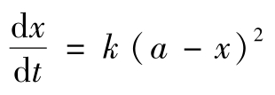
对第二种类型的反应来说，其速率公式与上式相同，将上式分离变量后积分，可得：
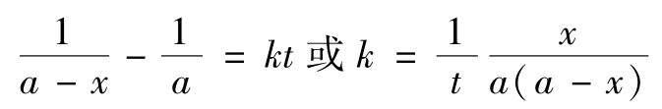
半衰期为 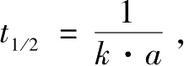 有效期为 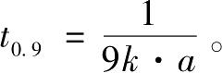
特点：速率常数 k 的单位是浓度 ⁻¹ ·时间 ⁻¹ ；半衰期与起始浓度成反比 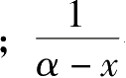 与 t 成线性关系。
在水溶液中有些药物的反应是二级反应，例如，一些醇类药物的消除反应，以及部分卤代烷烃的水解反应速度都是双分子控制的二级反应。维生素E是人和动物必需的生物活性物质，但其稳定性较差，容易与氧化剂发生反应，该氧化反应也符合二级反应。
若其中一种反应物的浓度大大超过另一种反应物，或保持其中一种反应物浓度恒定不变的情况下，则此反应表现出一级反应的特征，可称为伪一级反应，按一级反应方程求出相关特征参数。例如，有些具有酯或酰胺基官能团结构药物在大量水中发生水解反应时，水的浓度可视为不变，其反应过程为伪一级反应。
例6-3：乙酸乙酯皂化为二级反应，反应物原浓度皆为0.04 mol/L，等体积混合后反应式为：
已知 t =25分钟， C _{B} =0.529×10 ⁻² mol/L，试求：（1）使反应转化率达90%，所需时间是多少？（2）若A、B初始浓度都为0.01mol/L，达到同样转化率所需时间是多少？
解：
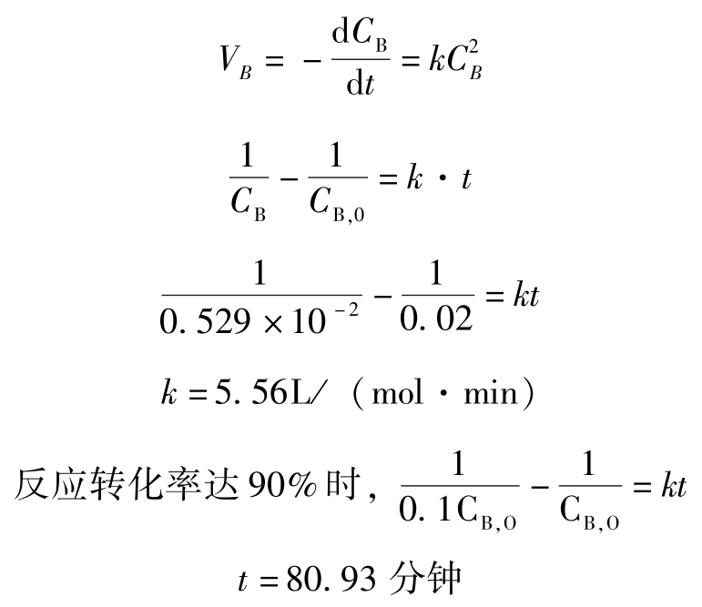
若 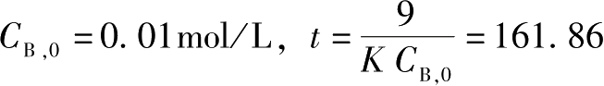 分钟。
三、复杂反应动力学
实际情况中，许多药物分子可能同时发生多种途径和多种形式的降解，如药物发生可逆反应降解、连续反应或平行反应降解等，遇到这些反应时要应用复杂反应的动力学方程。
（一）可逆反应
可逆反应即正逆向同时进行的反应。正逆向都为一级反应时有：
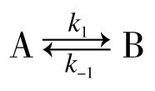
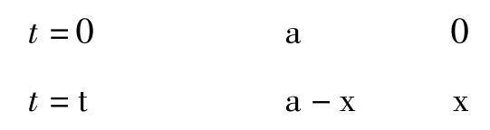
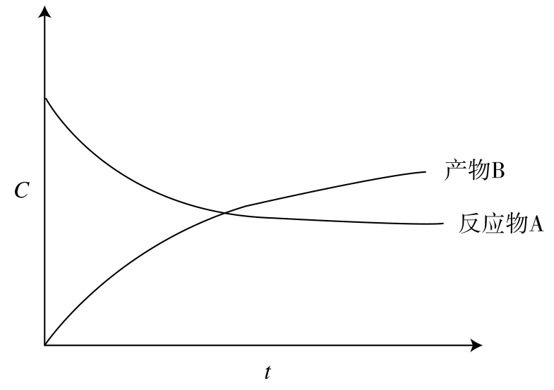
图6-1 可逆反应中浓度与时间的关系
该可逆反应的反应速率取决于正向及逆向反应速率的总结果，即：
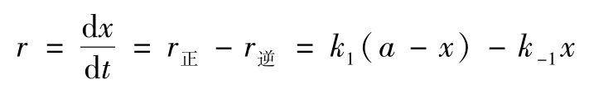
积分得：
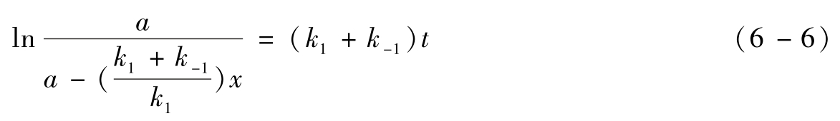
特点：可逆反应的反应速率等于正、逆反应速率之差值；反应达到平衡时，反应速率等于零；在 C - t 图上，反应达到平衡后，反应物和产物的浓度不再随时间而改变。例如，镇静催眠药地西泮在口服给药后，在胃液的影响下发生4,5位的开环，而在肠液的影响下4,5位又会闭环，属于可逆反应；斑蝥素是斑蝥药材的药效成分，是斑蝥酸的酸酐，而在酸性溶液中由于斑蝥素内酯环的存在使其对酸更稳定，因此斑蝥酸易转化为斑蝥素；在碱性条件下，斑蝥素的内酯环易水解生成游离的斑蝥酸，属于可逆反应。
（二）平行反应
一个药物经多种途径降解，并以不同的方向进行反应而得到不同产物时，这种降解反应称为平行反应。许多药物降解同时有两条或多条途径，反应条件不同可决定何种反应途径占优势。反应物和各产物浓度随着时间变化的示意图，如图6-2所示。
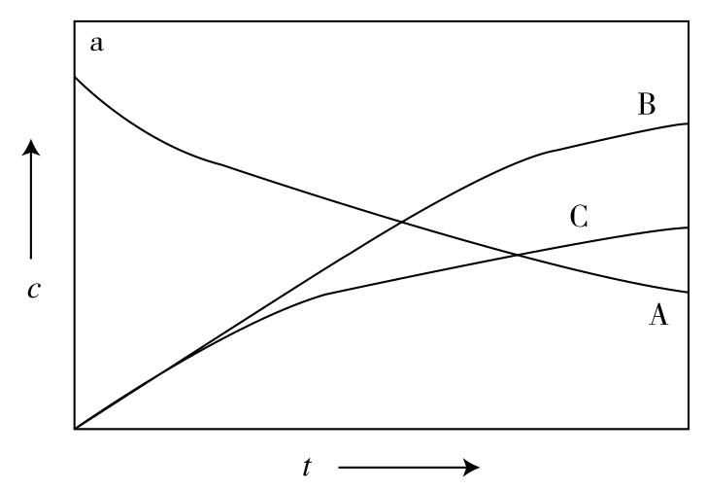
图6-2 平行反应中浓度与时间的关系
下面讨论最简单的平行反应，即两个支反应都是一级的反应：
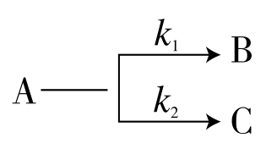
t 时刻，上述两支反应的速率之和即为药物A的消耗速率，其每个降解途径都为一级反应：
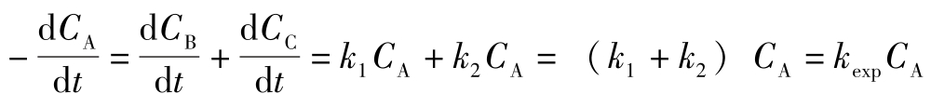
k _{exp} 是实验中测得的速率常数； k ₁ 和 k ₂ 值可以通过确定每个生成物的比率 r 来确定。
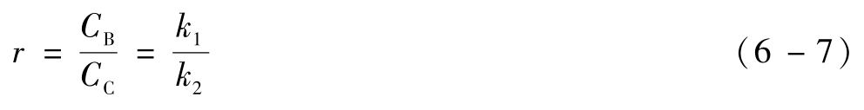
可以看出，对反应物而言，其浓度的降低仍符合伪一级反应动力学。
特点：平行反应的总速率等于各平行反应速率之和；速率方程的微分式和积分式与同级的简单反应的速率方程相似，只是速率常数为各个平行反应速率常数的和。例如，左旋海松酸是松香中的主要成分，含有共轭双键，容易发生氧化反应，氧化过程中既包含连续反应，同时也包含平行反应。在相对较低的反应温度下，生成两种左旋海松酸氧化物平行产物。
（三）连续反应
连续反应是指一个反应要经历几个连续的中间步骤，并且前一步的产物为后一步的反应物的反应。例如，青霉素在一定条件下的水解反应。
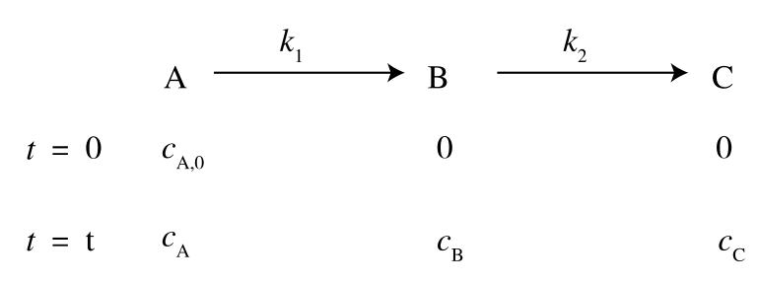
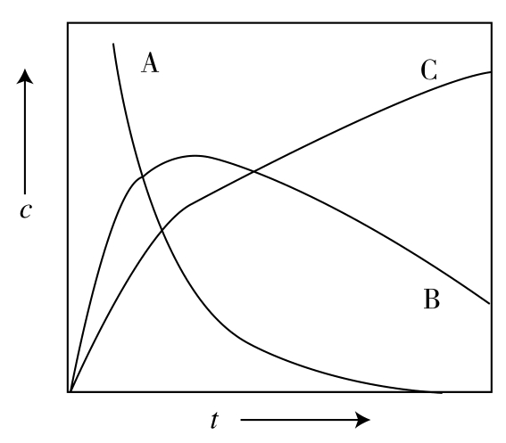
图6-3 连续反应中浓度与时间的关系
当连续反应皆为一级反应时，反应速率方程如下：
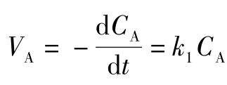
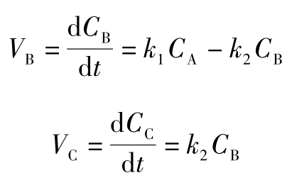
以上三式的积分结果如下：
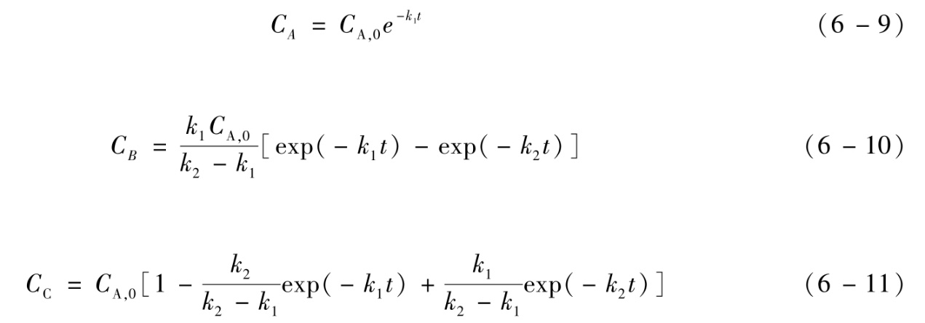
反应物A的浓度随时间连续的减少，符合伪一级反应动力学，反应物A的浓度下降速度取决于 k ₁ 。当生成B的速率与消耗B的速率相等时，就出现极大点，这是连续反应中间产物的一个特征。反应物B有最大值的时间为：
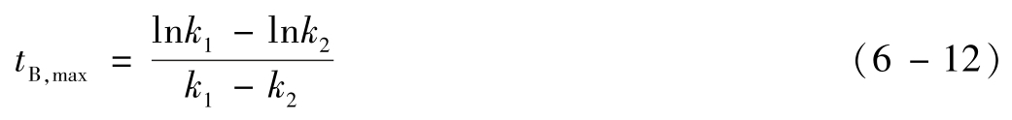
特点：由于连续反应的数学处理比较复杂，一般做近似处理；当其中某一步反应的速率很慢，就将它的速率近似作为整个反应的速率，这个慢步骤称为连续反应的速率决定步骤。例如葡萄糖在稀硫酸催化下的降解过程就属于连续反应，首先葡萄糖脱水生成5-羟甲基糠醛，5-羟甲基糠醛进一步脱羧生成乙酰丙酸和甲酸，前后反应均属于一级反应。
四、光化反应
由光照射而引起的化学反应成为光化学反应，简称为光化反应。实验证明，阿霉素、硝苯地平、茶碱等药物遇光呈现表观一级光降解动力学过程。
（一）光化反应的特点
1.在光化反应中，反应速率主要取决于光照的强度，而受温度影响较小。
2.光化反应进行的方向与体系的吉布斯能增加没有必然的联系。
3.光化反应具有很高的选择性。
4.光化反应与热化学反应具有很大的区别，见表6-2。
表6-2 热化学反应与光化学反应区别
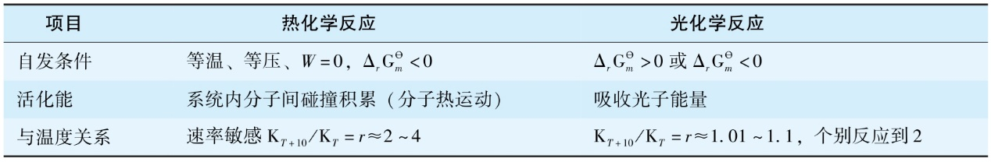
（二）光化学定律
1.光化学第一定律
格罗杜斯和德拉波提出：“只有被体系吸收的光，才有可能引起光化学反应。”他认为被物质吸收的光也并非都会引起化学反应，光可以直接被反应物质吸收而引起化学反应，也可以被反应体系中其他物质吸收而间接引起化学反应。例如，白藜芦醇在自然条件下是以反式白藜芦醇存在，在光照的条件下，反式白藜芦醇会转变为顺式白藜芦醇，即顺式白藜芦醇和反式白藜芦醇共存。
2.光化学第二定律
爱因斯坦指出：“在光化反应的初级过程中，被活化的分子或原子数等于被吸收的光量子数”，又称为光化当量定律。活化1mol分子或原子需要吸收1mol光量子，1mol光量子所具有的能量称为1爱因斯坦。
（三）量子效率
分子或原子被光量子活化之后所进行的一系列过程称为光化反应的次级过程。次级过程为一系列的热反应，不再需要受光照射。每个活化分子或原子在次级过程中，可能引起一个或多个分子发生反应，也可能不发生反应而以各种形式释放出能量而重新回到基态。在光化反应中，将发生反应的分子数与被吸收的光量子数之比称为量子效率，符号为 Φ 。
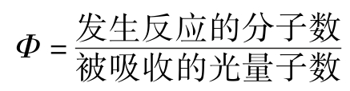

第二节
药物制剂稳定性的影响因素
药物及其制剂在制备、流通和贮存过程中，因受到制剂处方、制备工艺、贮存条件等多种因素的影响，可能发生变质，导致药效降低，甚至毒性增大，不仅不能起到预期的用药目的，还可能产生毒副作用。
一、药物降解的途径
药物的化学结构是影响药物降解的主要因素，另外药物化学降解的速度和程度也与pH值、溶剂、温度等影响因素有关。不同化学结构的药物降解反应也不同，常见的药物化学降解途径有水解、氧化、异构化、聚合、脱羧等。药物发生降解时不仅是发生一种降解反应，也可能同时发生两种或两种以上的反应。
（一）水解
水解反应是指水与另一化合物反应，该化合物分解为两部分，水中氢原子加到其中的一部分，而羟基加到另一部分，因而得到两种或两种以上新的化合物的反应过程。水解反应属于亲核反应，是药物降解常见的途径之一。容易发生水解的药物类型主要有酯类（包括内酯类）、酰胺类（包括内酰胺类）、氮芥类、中药苷类成分（包括黄酮苷类、皂苷类和环烯醚萜苷类等）、多糖类等。属羧酸衍生物药物的水解性按酰卤>酸酐>酯>酰胺的顺序递减。药物水解后，其结构发生变化，可能导致药物疗效降低，毒性增加。
1.酯类药物的水解
含有酯键的药物由于具有在碳原子和氧原子之间形成共价键的羰基，易受酸或碱催化而断裂，因而这些药物的水溶液容易发生水解反应，常受H ⁺ 或OH ⁻ 或广义酸碱的催化。这类代表性药物有绿原酸、穿心莲内酯、乙酰水杨酸、毛果芸香碱等。
酯类药物发生水解反应时，药物的分子结构是影响水解的主要因素，分子结构相似的酯类药物，水解反应的速度相近，但也受酯键附近基团大小的影响，基团越大，水解速度越慢。另外，外界因素对水解也具有一定的影响，如在碱性溶液中，酯类药物分子中氧的电负性比碳大，酰基更加容易被极化，使酰氧键断裂生产醇和酸，酸与碱反应，使药物水解得更完全。
内酯类药物与酯类药物相似，在碱性条件下更易水解开环，而且还可与其水解产生的羧酸盐间达成动态平衡，在一定条件下可以发生转化。这类代表性药物有喜树碱、华法林钠、硝酸毛果芸香碱等。
2.酰胺类药物的水解
含酰胺类结构的药物也容易发生水解反应，生成相应酸和胺。与酯类药物相比，酰胺类药物稳定性更高。这类代表性药物有氯霉素、苯巴比妥、对乙酰氨基酚、盐酸普鲁卡因、盐酸丁卡因等。氯霉素水溶液在pH 6时最稳定，pH小于2或大于8皆能加速水解反应。

含有内酰胺结构的药物同样容易发生水解，而且在酸碱催化下，水解后药物易开环失效，如青霉素和头孢菌素等。
3.其他药物的水解
苷键属于缩醛结构，易被弱酸水解。含苷键结构的药物容易发生水解，中药中黄酮苷类、环烯醚萜苷类、皂苷类成分在稀酸或者酶的作用下，水解成糖和苷元，但在稀碱环境下稳定性较高，不易水解。如麦芽糖酶能够水解含有葡萄糖苷键的苷，得到α-葡萄糖。
另外，氮芥类药物（如美法仑）、肟类药物（如类固醇肟）、酰亚胺类（如苯乙吡啶酮）药物也易发生水解。
（二）氧化
广义的氧化是指化合物失去电子或脱氢，是药物常见的降解途径之一。药物的氧化分解通常在空气中氧的影响下自动、缓慢地进行，这种现象称为自动氧化。自动氧化属于游离基链反应，一般包括链引发、链传播及链终止过程。药物的氧化反应比较复杂，可能在药物发生氧化的同时，也存在水解、光化、降解等过程。光、热、氧气、金属离子等均可加速药物氧化。为了防止药物氧化，可采取措施防止游离基的形成、阻止游离基的传播和加快链反应终止。药物的氧化与其结构有关。容易氧化的药物有酚类药物、烯醇类药物、硫醇类药物、羧酸类药物等。药物发生氧化降解后，制剂的颜色会发生改变，或形成沉淀，或产生不良气味，严重影响药品质量。
1.酚类药物的氧化
含有酚羟基的药物容易发生氧化反应，并伴随着颜色的变化，如肾上腺素、左旋多巴、水杨酸钠等。中药中含有酚羟基的黄酮类、蒽醌类成分也容易发生氧化反应。例如，中药黄芩在储存过程中会变绿，就是因为发生酶解、氧化反应。黄芩中含有黄芩苷酶，在温热、潮湿的条件下，可将黄芩苷水解成黄芩素。黄芩素含有邻二酚羟基，容易发生氧化转化为汉黄芩素，呈鲜绿色，而影响黄芩的疗效。
以上内容仅为本文档的试下载部分，为可阅读页数的一半内容。如要下载或阅读全文，请访问：https://d.book118.com/138063106042006040

